营运部发〔2015〕135号 签发人：李坚
2015年“年中大促”活动方案
【活动时间】：2015年7月18日~7月20日（共3天）
【参与门店】：101家（见附表1）
【活动主题】：年中大促 真的是低价
活动一：限时赠礼 参与门店共30家（附表1标蓝门店）
7月18日~7月19，早上10:00—11:00，顾客凭DM单可免费领取“迷你手帕纸（6包）1条”，每人限领1次，赠完即止（每个时段限赠30个）。
注：发放DM单时必须要宣传在XX时间段，可凭DM单免费领取礼品。
活动二：满额赠好礼 参与门店共30家（附表1）
- 成药全场8.8折（特价、单品活动除外）。
- 满 69元 赠 维达抽纸（3包） 1提
满 169元 赠 水具4件套 1套
满 269元 赠 清风卷筒纸（12个） 1提
满 399元 赠 不锈钢双层蒸锅、汤锅 1套
活动三：幸运大抽奖 参与门店共71家（附表2）
1、成药全场8.8折（特价、单品活动除外）。
2、满58元即可参与一次，单张收银条最高可参与3次。（特价、单品不参与）
2、奖项设置：
礼品等级 | 特等奖 | 一等奖 | 二等奖 | 三等奖 | 幸运奖
奖品 | 不锈钢双层蒸锅、汤锅 | 水具4件套 | 抽纸（3包） | 太极钙/太极水 | 5元代金券
数量/天/店 | 1 | 2 | 3 | 10 | 30
3天总数 | 114 | 372 | 585 | 1280 | 6400
活动四：保健品“聚划算”----就在年中
- 千林、自然之宝、汤臣倍健、美澳健系列：第1瓶8.8折，第2瓶5折，第3、第4，依次享受5折，可任意组合搭配。
- 其余保健品8.8折，再参加“活动二或活动三”。
活动五：特价区
- “超低抢购区”每个单品限购2盒（见附表3）。
- “5折起特卖区”。（见附表4）
- 单品疗程区。（见附表5）
- “会员专享”100个特价品种（见附表6）。
活动六：医疗器械8.5折（特价品除外）
活动七：中药
1、全场8.5折（配方饮片除外），折后再参加“活动二或活动三”。
【活动宣传方式】
一、整体形象打造
1、制作“ 色”气球拱门，置于店门口，烘托活动氛围。（公司统一配发）
2、“年中大促”吊旗整齐悬挂在门楣及橱窗顶的上方，不留空隙。
3、活动海报：有橱窗的门店张贴在腰线上方，无橱窗的门店张贴在门口墙壁等显眼位置。
4、打造“礼品区、抽奖区”，将赠送的礼品全部堆放此区域，并配上POP。
5、货架商品标识“5折、6折、8折、买赠”。(随后下发陈列放置通知）
6、在店外摆放限时领取赠品、检测区域等活动花车。
7、营运部将统一录制活动语音。
二、POP的准备（请参照模板书写）：
门店根据下面POP模板书写POP，活动期间，张贴在店内、店外对应位置：
1、用大号POP纸（红边黄底）书写1张“年中大促 全场5折起”，海报不够的可粘贴在橱窗腰线上方。
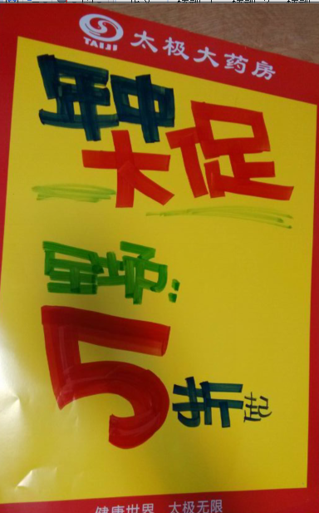
2、用大号POP纸（红边黄底）书写1张“满额赠好礼”，粘贴在橱窗腰线上方。
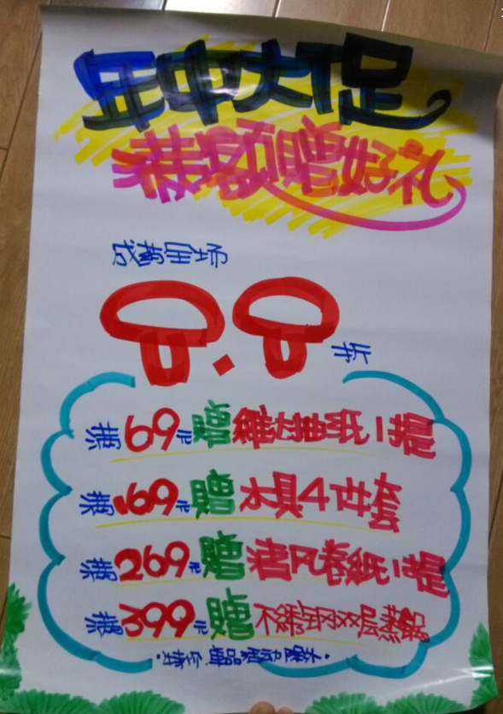
3、用大号POP纸（红边黄底）书写1张“幸运大抽奖”,粘贴在橱窗腰线上方。
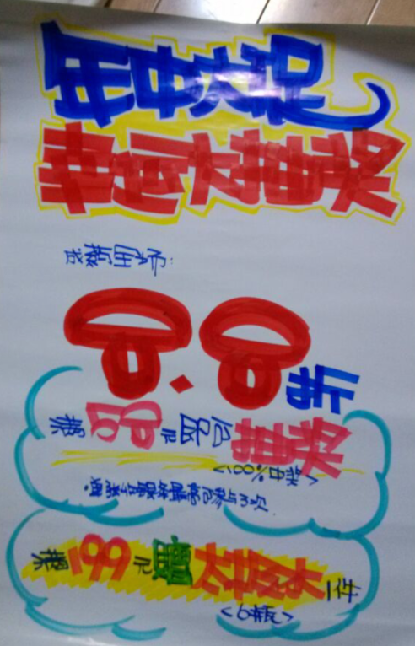
4、用大号POP纸（红边黄底）书写1张“千林、自然之宝、汤臣倍健、美澳健系列：第1瓶8.8折 第2瓶5折”,粘贴在橱窗腰线上方及保健品区域。

5、“超低抢购区”活动品种，“5折起特卖区”活动品种用小号POP纸分别书写，并用T型架陈列在花车或堆头上,5折品种需在价签上做此标记。

6、单品活动品种，用小号POP纸书写活动产品内容，并用T型架陈列在花车上。花车车身用中号POP纸书写“特卖区”。 一张小号POP纸上可书写6~8个活动品种：

7、“医疗器械8.5折”用中号POP纸书写，张贴在对应位置。
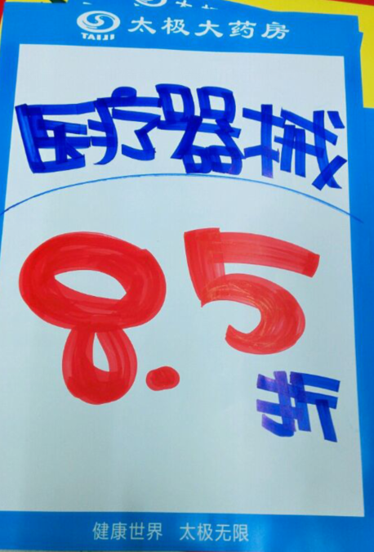
- “中药袋装、贵细8.5折”用中号POP纸书写，张贴在对应位置。 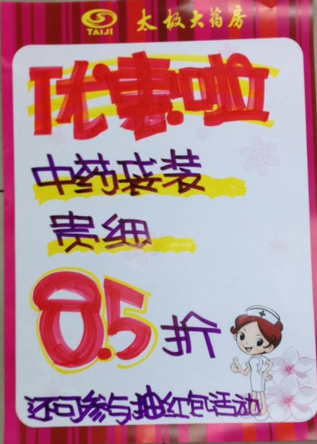
- “限时赠迷你手帕纸（6包），凭DM单免费领取”用大号POP纸（红边黄底）书写2张分别张贴在活动对应区域及橱窗或收银台区域。
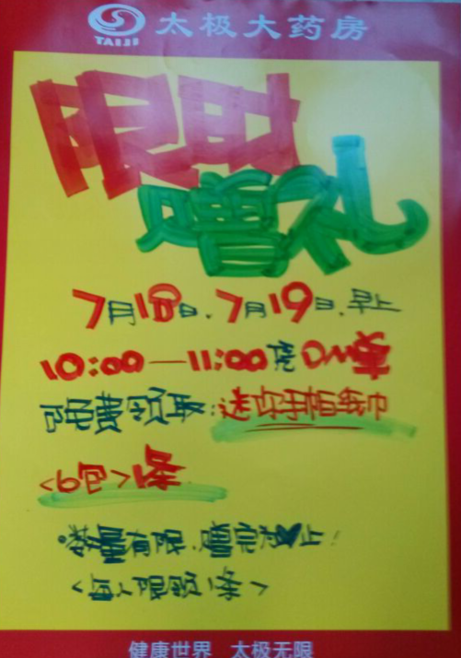
三、活动宣传要求：
1、活动期间请对所有顾客进行宣传活动内容。
2、门店需安排员工打电话通知重点会员、流失会员和新发展会员。
3、收银台一句话服务，引导顾客参与活动。
4、各店店长需提前3天对门店员工进行活动前期培训，保证每位员工都清楚、明白活动内容，片区进行相互抽查（由营运部临时指定片长检查哪些门店）并将检查结果反馈回营运部，营运部活动前1天将随机抽查，如抽查到不合格，将对当事人罚款10元/人，店长负连带责任，罚款5元/人。
5、活动的pop张贴以及气球和店内装饰必须在活动前一天做完，活动当天将活动现场开展的照片发到营运部微信群（人流较多时），照片共发送7张（店外整体效果图、店内整体氛围图、限时赠礼区（排队领取的照片）、抽奖区（礼品区）、1元特价、5折特卖花车或堆头区）、货架上对应活动品种的爆炸签，如未按时上传照片，将对店长处20元罚款，片长负同等责任，罚款20元。
四、活动总结：
1、活动后2天内，店长统计活动销售数据，片长指导店长写活动总结，对本次活动进行中的各个环节进行点评，3天内片长将片区总结及各门店的总结汇总压缩打包发至“策划科”邮箱。如过时未上报，将对片长进行50元的处罚！
五、活动考核：
考核时间：待策划科通知为准
营运部
2015年7月3日

主题词： 关于 2015 年中 大促 活动 方案
四川太极大药房连锁有限公司 2015年7月3日印发
打印：王四维 核对：谭莉杨 （共印1份）

